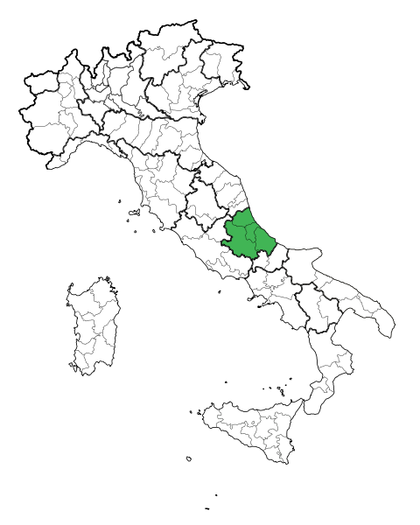


L'Aquila è un comune italiano di 72.609 abitanti, capoluogo dell'omonima provincia e della regione Abruzzo, sede del Consiglio e della Giunta Regionale.

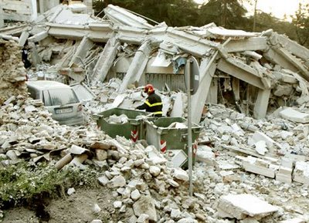
Il 6 aprile 2009, alle ore 3:32, dopo diversi mesi di lievi scosse localizzate e percepite in tutta la zona dell'aquilano, L'Aquila è colpita da un terremoto di magnitudo 6.3 Mw e tra l'8º e il 9º grado di distruzione della Scala Mercalli, con epicentro situato tra le località di Roio, Santa Rufina e Collefracido. Il bilancio finale è stato di 308 vittime ed oltre 1.500 feriti, mentre la quasi totale evacuazione della città ha portato a 65.000 il numero degli sfollati. Il sisma ha riversato la sua forza sull'abitato e sui paesi limitrofi, tra i quali Onna, Villa Sant'Angelo, Castelnuovo, Tempera, San Gregorio e Paganica. Il capoluogo stesso presenta crolli anche totali in molte zone e gravissimi danni alla maggior parte degli edifici di valore storico e culturale. Le chiese principali risultano gravemente danneggiate o quasi completamente crollate. Particolare rilevanza ha avuto la mancata resistenza e quindi il danneggiamento talvolta irreversibile della maggioranza degli edifici pubblici, sia antichi che moderni.

